5. Закон сохранения импульса. Центр масс. Теорема о движении центра масс.
§4.1. Закон сохранения импульса
► Импульс материальной точки – произведение массы на скорость: 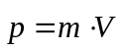
По второму закону Ньютона: 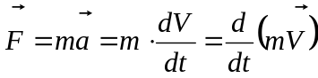
► Второй закон Ньютона через импульс: 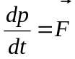
Если сила постоянна, то 2-й закон Ньютона для мат. точки: 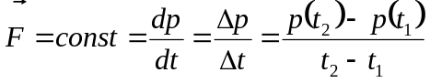
► Импульс силы – произведение силы на время её действия: 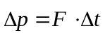
Рассмотрим систему из N материальных точек. Каждая имеет импульс: 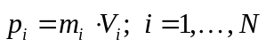
Для каждой выполняется 2-й закон Ньютона: 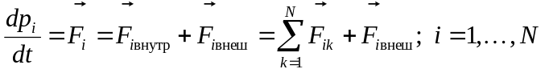,
где 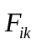 – сила, действующая на частицу i со стороны частицы k. Сложим все эти уравнения:
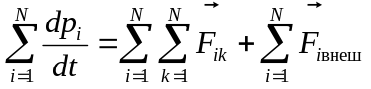
Операции дифференцирования и суммирования можно менять местами: 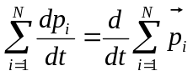.
По 3-му закону Ньютона 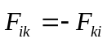, при суммировании они все взаимно сократятся: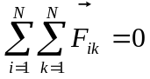
Обозначим: 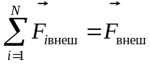. Тогда у нас останется: 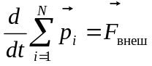.
► Импульс системы – сумма импульсов отдельных частиц: 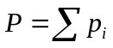.
► Закон изменения импульса: производная импульса системы материальных точек по времени равна сумме внешних сил, действующих на эту систему: 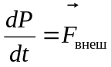.
► Замкнутая система – система частиц, на которую не действуют внешние силы.
► Закон сохранения импульса – импульс замкнутой системы материальных точек со временем не изменяется: 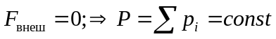.
► Компромиссная формулировка: Импульс системы сохраняется, если сумма действующих на неё внешних сил равна нулю.
!! Замечания:
- Если 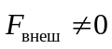, но процесс очень кратковременный (т.е. 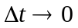), также можно использовать закон сохранения импульса: .
- Если , но 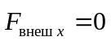, то сохраняется проекция импульса на эту ось: 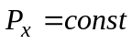.
- Лекционная демонстрация: Взаимодействующие тележки.
§4.2 Центр масс.
► Центр масс системы материальных точек – точка пространства с радиус-вектором:
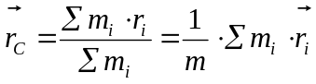.
Пример: 4 точки с массами 1, 2, 3 и 4 кг находятся в вершинах квадрата со стороной 1 м. Пользуясь определением, найти центр масс этой конструкции.
Если продифференцировать определение, получим выражение для скорости центра масс:
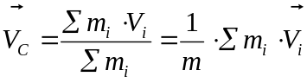.
Умножим обе части уравнения на суммарную массу и получим:
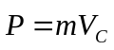
► Импульс системы равен произведению массы системы на скорость её центра масс
Подставив в закон изменения импульса, получим уравнение движения центра масс:
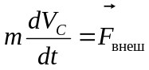
► Теорема о движении центра масс системы материальных точек: центр масс системы материальных точек движется так, как будто вся масса системы сосредоточена в этой точке, и к ней приложены все внешние силы.
► Система отсчета центра масс (Ц-система) – система отсчета, в которой центр масс рассматриваемой системы материальных точек покоится, и которая движется поступательно относительно инерциальной системы отсчета.
Использование Ц-системы отсчета позволяет представить движение системы материальных точек в виде суммы движения системы точек как целого и ее внутреннего движения.
Для дальнейшего продвижения нам понадобится понятие определенного интеграла.
Определённый интеграл
Поставим задачу: вычислить площадь фигуры, ограниченной графиком функции f(x), осью OX и двумя вертикальными линиями x=a и x=b (см. рисунок). Понятие площади определяется как произведение длины на ширину прямоугольника. Разобьём отрезок [a, b] на участки длины Δx и построим прямоугольники с шириной Δx и высотой, равной величине функции в середине данного интервала f(x_{i}). Тогда искомая площадь фигуры приближённо равна: 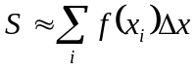.
x
f(x)
a
b
Δx
Δx
Δx
Δx
Чем чаще разбиение отрезка, тем точнее будет данное соотношение, и в пределе оно превратится в точное равенство: 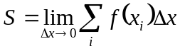. Выражение справа и есть определённый интеграл:
► Определённым интегралом от функции f(x) на интервале от a до b называется предел суммы: 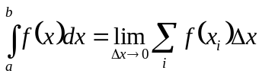
Для вычисления определённого интеграла используется:
► Формула Ньютона-Лейбница: 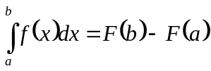, где F(x) – первообразная функции f(x): 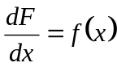
6. Кинетическая энергия и работа. Консервативные силы. Потенциальная энергия. Связь силы и потенциальной энергии. Закон сохранения энергии.
§4.3 Теорема о приращении кинетической энергии
Пусть материальная точка перемещается по некоторой траектории из точки 1 в точку 2. Разобьем траекторию на отрезки. Обозначим 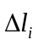 – перемещение на отрезке с номером i. Умножим выражение второго закона Ньютона на этом отрезке 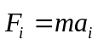 на :
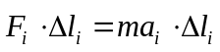
А теперь просуммируем по всем отрезкам и возьмем предел при 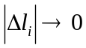:
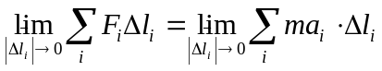
Выражение, стоящее в левой части в математике называется интегралом по траектории, а в физике – работой:
► Работой по перемещению материальной точки называется интеграл по траектории: 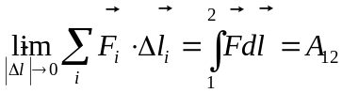
► Величина 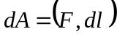 называется элементарной работой
Приравняем работу правой части: 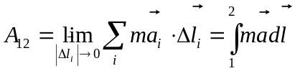.
Преобразуем подынтегральное выражение:
Интеграл в правой части превращается в обычный определённый интеграл. Вычислим его:
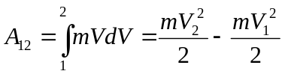
► Кинетическая энергия: 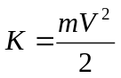
► Теорема о приращении кинетической энергии – приращение кинетической энергии материальной точки или поступательно движущегося твердого тела равно работе всех сил, приложенных к материальной точке или к телу: 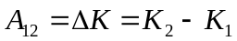
- Если сила постоянна, можно использовать простую формулу:
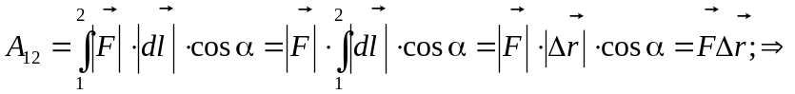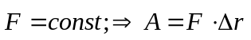
► Мощность – скорость совершения работы: 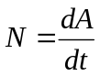.
Для решения задач очень полезна другая формула: 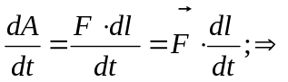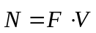
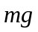
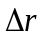
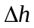
§4.4. Консервативные силы
1
2
α
Работа силы тяжести
Вычислим работу силы тяжести по перемещению мат. точки:
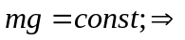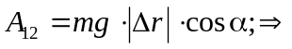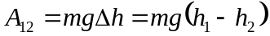
Работа зависит только от начальной и конечной высоты и не зависит от траектории!!!
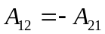
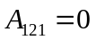
► Консервативная (потенциальная) сила – сила, работа которой по перемещению частицы зависит лишь от начального и конечного положений частицы и не зависит от траектории.
1
2
► Свойство консервативных сил: работа консервативной силы по замкнутому пути равна нулю
Работа консервативных сил не зависит от траектории, поэтому вычислять её через интеграл по траектории бессмысленно. Однако, работа зависит от начального и конечного положений. Возникает идея: приписать каждой точке пространства некую скалярную функцию координат 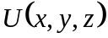 так, чтобы разность значений этой функции в начальной и конечной точках траектории дала работу. Вычислим работу по перемещению частицы изо всех точек пространства в некоторую выбранную точку O. Тогда 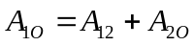; 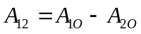. Т.е. работа A_{iO} и есть искомая функция :
► Работа консервативных сил по перемещению частицы из точки 1 в точку 2 вычисляется по формуле: 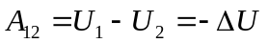, где 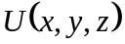 – потенциальная энергия
!! Замечание:
- Физический смысл имеет только разность потенциальных энергий. Поэтому потенциальная энергия определенна с точностью до постоянной – уровня отсчета потенциальной энергии.
Примеры консервативных сил
- Сила тяжести: 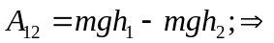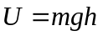
- Сила упругости: 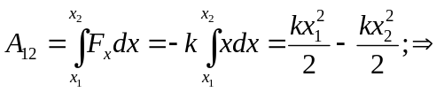 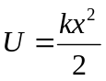
- ► Центральные силы – силы, зависящие только от расстояния между взаимодействующими частицами и направленные по прямой, проходящей через эти частицы.
  - Сила электростатического взаимодействия (закон Кулона): 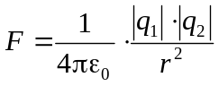
  - Сила всемирного тяготения: 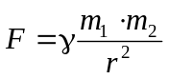
Центральное поле консервативно. Потенциальная энергия в центральном поле: 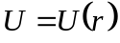.
Например, для Кулоновской силы 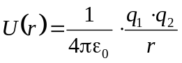 (при условии калибровки 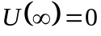).
Неконсервативные силы
► Диссипативные силы – силы, работа которых в замкнутой системе всегда отрицательна независимо от системы отсчета.
Диссипативными являются все силы, направленные против скорости – силы трения. Действие диссипативных сил сопровождается переходом механической энергии в другие формы (например, во внутреннюю энергию). Этот процесс называется диссипацией (рассеянием) энергии:
- Сила трения скольжения.
- Сила сопротивления среды (вязкое трение): 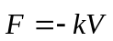
► Гироскопические силы – силы, зависящие от величины скорости и действующие перпендикулярно вектору скорости.
Из определения видно, что работа гироскопических сил равна нулю 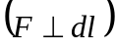:
- Магнитная часть силы Лоренца 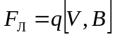,
- Сила Кориолиса 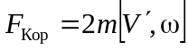.
§5.1. Частные производные и градиент
По определению потенциальная энергия является функцией координат, т.е. может быть функцией одной, двух или трёх переменных. В математике функции, заданные на плоскости или в трехмерном пространстве называют скалярным полем. Для их анализа разработан специальный математический аппарат. Производная функции одной переменной показывает, как изменяется значение функции при варьировании переменной. Исходя из этого, можно заключить, что функция многих переменных должна иметь столько же производных, сколько и переменных. Но если мы исследуем влияние какой-то переменной на значение функции, то все остальные переменные должны оставаться константами. Такие производные называются частными:
► Частная производная функции многих переменных по переменной x – производная, вычисленная в предположении, что все остальные переменные не изменяются: 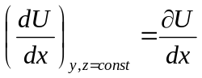
► Градиентом функции многих переменных называется вектор:
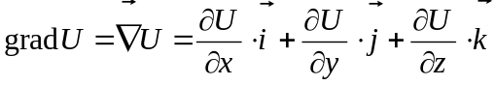
► Свойство градиента: направлен в сторону максимального возрастания функции
Формула для расчета потенциальной энергии через известную силу следует из определения:
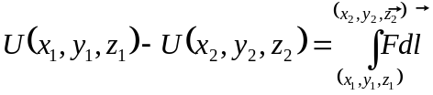
Для того, чтобы найти формулу обратного преобразования, вычислим работу при перемещении частицы вдоль оси X на бесконечно малое расстояние dx: 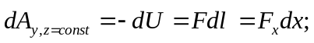

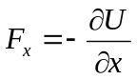
X
Y
dx
y=const
Аналогично можно найти выражения для 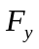 и 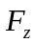. Таким образом:
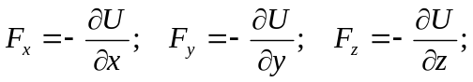
Отсюда выражение для потенциальной силы через градиент потенциальной энергии:
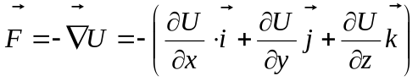.
§5.2 Закон сохранения механической энергии
Рассмотрим одну частицу, движущуюся во внешнем поле некоторой консервативной силы. Все остальные силы, действующие на частицу, будем считать неконсервативными. Вычислим работу всех сил по перемещению этой частицы. С одной стороны она равна приращению кинетической энергии: . А с другой, работа консервативных сил равна убыли потенциальной энергии: 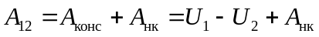. Приравняем эти работы:
► Механическая энергия частицы – сумма её кинетической и потенциальной энергий: 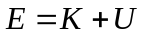
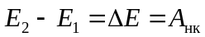
Рассмотрим теперь систему из N материальных точек. Введем обозначение:
► Кинетическая энергия системы – сумма кинетических энергий частиц 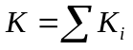.
Действуя по алгоритму, приведённому выше для одной частицы, можно получить выражение для приращения кинетической энергии системы: 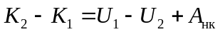
Замечание!!: В этой формуле в потенциальную энергию входит и потенциальная энергия взаимодействия частиц системы.
► Полная механическая энергия системы – сумма кинетической энергии, потенциальной энергии взаимодействия и потенциальной энергии частиц во внешнем консервативном поле: 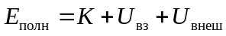.
► Закон изменения полной механической энергии системы: приращение полной механической энергии системы равно работе неконсервативных сил:
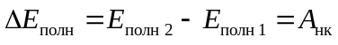
► Закон сохранения полной механической энергии системы: полная механическая энергия системы тел, между которыми действуют только консервативные силы, остаётся постоянной: .
► Универсальный закон сохранения энергии: энергия никогда не создаётся и не уничтожается, она может только переходить из одной формы в другую и обмениваться между отдельными частями материи.
Теорема Кёнига.
- 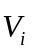 – скорость частицы в лабораторной системе;
- 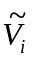 – скорость частицы в системе центра масс;
- 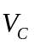 – скорость системы центра масс относительно лабораторной;
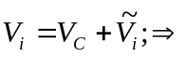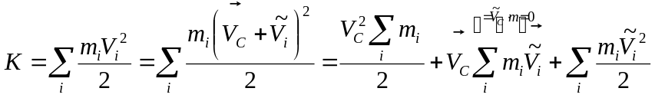
► Собственная кинетическая энергия системы материальных точек – сумма кинетических энергий материальных точек в системе отсчета центра масс: 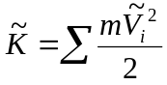
► Теорема Кенига: кинетическая энергия системы материальных точек в лабораторной системе отсчета равна сумме собственной кинетической энергии и кинетической энергии системы как целого, движущейся со скоростью центра масс относительно лаборатории: 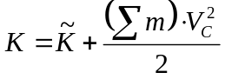
Энергетический подход к описанию движения
Взаимодействие тел можно описывать с помощью сил. В этом случае мы должны записать и решить второй закон Ньютона. Однако получить его решение в аналитическом виде удается далеко не всегда. Поэтому в теоретической физике очень часто используют т.н. энергетический подход к описанию движения: оказывается, что по известной функции потенциальной энергии можно достаточно просто качественно предсказать, как будет двигаться тело.
Условие равновесия
В положении равновесия сумма действующих на тело сил равна нулю: 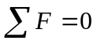. Из уравнения связи 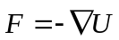 следует, что в положении равновесия все частные производные от потенциальной энергии должны быть равны нулю. Из математики известно, что это условие совпадает с необходимым условием экстремума функции. Отсюда можно заключить:
► Система находится в равновесии, если её потенциальная энергия в данном положении имеет экстремум:
► Минимум потенциальной энергии соответствует устойчивому равновесию
► Максимум потенциальной энергии соответствует неустойчивому равновесию
7. Момент импульса. Момент силы. Уравнение моментов. Закон сохранения момента импульса
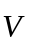
§5.3 Закон сохранения момента импульса
O
m
l_{p}
α
α
- Эта тема – мостик к следующей главе – «Динамика твердого тела».
- Терминология: понятия «момент импульса», «момент силы», «момент инерции» никак не связаны с понятием «момент времени».
Момент импульса
► Момент импульса материальной точки относительно точки – физическая величина, равная векторному произведению радиус-вектора материальной точки на вектор импульса материальной точки: 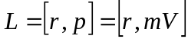
Модуль момента импульса: 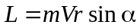. Из чертежа видно: 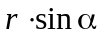 – это проекция радиус-вектора на перпендикуляр, опущенный из точки O на линию вектора скорости.
► Плечом импульса l_{p} материальной точки относительно точки называется расстояние от этой точки до линии, на которой лежит вектор скорости: 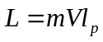
!! Физический смысл момента импульса:
- Импульс – «количество движения»; момент импульса – «количество вращения»;
- Модуль момента импульса пропорционален секториальной скорости – площади, «заметаемой» в единицу времени радиус-вектором, проведенным из точки, относительно которой он рассчитан: 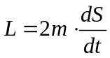.
Вычислим производную момента импульса: 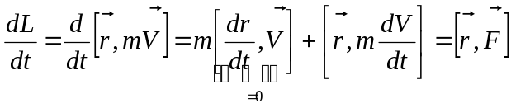
Момент силы
► Момент силы относительно точки – физическая величина, равная векторному произведению радиус-вектора точки приложения силы на вектор силы: 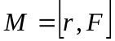
Модуль момента силы: 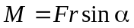. По аналогии с плечом импульса введем плечо силы:
► Плечом силы l_{F} относительно точки называется расстояние от этой точки до линии действия силы: 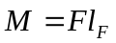
Тогда полученное нами выражение для производной момента импульса принимает вид:
► Уравнение моментов (закон изменения момента импульса материальной точки): производная момента импульса материальной точки по времени равна сумме моментов сил, приложенных к материальной точке. 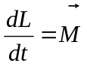
!! Замечание: При этом момент импульса и моменты сил вычисляются в одной и той же системе отсчета относительно одной и той же точки пространства.
► Закон сохранения момента импульса материальной точки: если момент силы относительно некоторой точки пространства равен нулю, то момент импульса материальной точки относительно той же точки пр-ва, сохраняется: 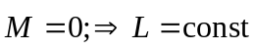
Момент импульса системы материальных точек.
Рассмотрим систему из N материальных точек. Каждая из них имеет момент импульса 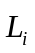:
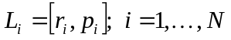
Важно!! Все моменты импульсов вычисляются относительно одной и той же точки пространства. Для каждой точки выполняется уравнение моментов:
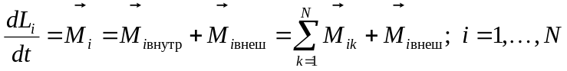
где – сила, действующая на частицу i со стороны частицы k. Сложим все эти уравнения:
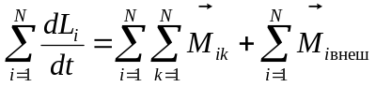
По 3-му закону Ньютона . Они лежат на одной прямой, а значит их плечо относительно любой точки одинаково, т.о. 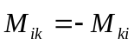, и при суммировании они все взаимно уничтожатся:
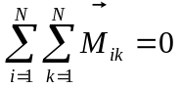
Операции дифференцирования и суммирования можно менять местами: 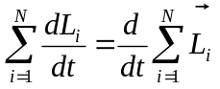.
Обозначим: 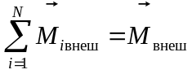. Тогда у нас останется: 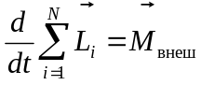
►Момент импульса системы: сумма моментов импульса отдельных частиц: 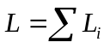
► Закон изменения момента импульса: производная момента импульса системы материальных точек по времени равна сумме моментов внешних сил, действующих на эту систему: 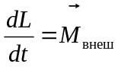.
Закон сохранения момента импульса
► Закон сохранения момента импульса – момент импульса замкнутой системы материальных точек со временем не изменяется: 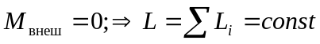.
► Компромиссная формулировка: Момент импульса системы сохраняется, если сумма моментов действующих на неё внешних сил равна нулю.

